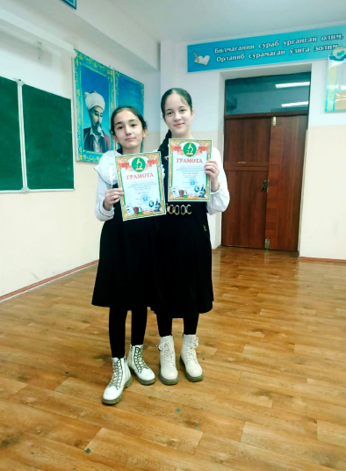

НЕМАТУЛЛАЕВА Хадяхон,

Далабазар атындағы жалпы білім беретін мектебінің

5- сынып оқушысы.

Жетекшісі: өзбек тілі мен әдебиеті пәні мұғалімі

Абдуллаева Зилала

Түркістан облысы, Сайрам ауданы

***ҚОЗОҒИСТОН - МЕНИНГ ВАТАНИМ!***

Ватан! Қадим-қадимлардан оташ олови сўнмай келаётган муқаддас ўчоқ! Ватан-суйганларни эр қилган, нонкўрларни кўр қилган илоҳий тупроқ.

Ватан - гоҳ кулдириб, багоҳ йиғлатган мўъжиза қўшиқ, афсунгар наво!

Ватан - она тил, ота-тарих!

Тарихинг достонларда,

Чиройли бўстонларда.

Қудратинг султонларда,

Она Ватаним, Қозоғистоним!

Тарихингни ёдлайин

Юракда ардоқлайин,

Номи буюк Қозоғистоним!

Сарин насимларда енгилгина тўлқинланиб, кумуш юлдузлардек товланаётган буғдойзорларни ёдингизга келтирмаяптими? Тандирдан ҳозиргина узилган, тафти-ю ҳиди уфуриб турган бўрсилдоқ нонни хотирангизга солмаяптими, бу сўз?!

Отлар дупурини, қилич-қалқонлар садосини қулоқларингизга олиб келмаяптими, бу сўз? Бу Ватан азал-азалдан Ясси, Шавгар, деб аталиб келгувчи буюк макон кимларга керак бўлмади?

Ҳар бир халқнинг ўз Ватани ўзига азиз.Ватандан чеккада ҳам ватанпарварлар яшайди, улар ҳам Ватанни худди бизлар каби севади, улар шу халқ йиғласа йиғлайди, кулса кулади...

Ватан  - бу илдиздир. Бу юртда илдиз отмаган, унинг тупроғини ҳурмат қилмаганлар бу ерни Ватан қилол-майди. Илдиз рўпарангда боболар арвоҳи чирқиллаб туришидир.

Илдиз - шу ернинг тилини, урфини фақат тилига эмас, қалбига сингдиришидир. Бизнинг боболар ҳам Туркистонни Ватанимиз, дейди, чунки илдизимиз, бизни кўкартирувчи, яшайдиган тупролқ шу ерда. Биз бу тупроқни ҳеч қаердан топа олмаймиз. Тупроғини унутган одам - ўзлигини унутган одамдир. Отнинг оқлиги ой ўрнини босмас, дейдилар. Ватан ўрнини ҳеч нарса босолмайди. Ватаннинг бугунига қарайман. У улкан мамлакатнинг бир парчасигина, холос. Остонамдан бошланган Ватан, кўзимнинг қорачиғида ястанган Ватан, сени англаб етдимми мен! Юрагимда туғилган ифтихор, йўлларимда йўргакланган ҳаяжон сенсан - Ватан!

... Бу Ватан деб аталмиш, муқаддас ўчоқ яқин-яқингача нималарни бошдан кечирмади? Алмати студентлар шаҳарчасидаги воқеа халқнинг ёдида шундай қолган. Бегуноҳ тўкилган қонларни, мард йигитларини Ватан ҳеч қачон унутмайди.

Декабрда чиқди ёшлар майдонга,

Ростлик излаб шундай катта оламда.

Бошқа элнинг зулмидан қутулиб,

Мустақил эл бўлишига талпиндик.

Мустақилликка эришиши осон бўлдими. Бу Мустақиллик Қозоғистоннинг ўсиши, гуллаши ривожланиши демакдир. 16 декабрь. Бу кун  мардлик ва жасурлик, қайғу ва ҳасрат оралаган ҳам ёрқин, ҳам қорали ҳам қувончли кун эди. Чунки бу кун бизнинг халқимиз ўз мустақиллиги учун бош кўтарган ёшлар ишларини, ўқишларини ташлаб, майдонга чиқишди. Бу қайғули кунда қанча-қанча юзлаган ёшлар Ватанимиз озодлиги учун ўз жонларини аямадилар. Бизнинг, мустақилликни қўлга киритиб, мана шундай тинч ва осуда ҳаёт кечиришимизда уларни ҳиссаси катта. Қозоғистон 1991 йили 16 декабрда Мустақил давлат деб эълон қилинди. Ҳар йили 16 декабрда Мустақиллик куни нишонланади. Мана бу йил Қозоғистон Республикасининг мустақиллигига роппа-роса 33 йил тўлади. Бу йил ҳам Мустақиллик байрами жудаям тантанали равишда нишонланишига комилман. Янаям гуллайвер, яшнайвер ҳур мустақил менинг озод Ватаним Қозоғистоним.

Ўтди қанча замонлар,

Бағрингдан оқиб қонлар.

Озод Ватан бўлдинг сен,

Муборак бу давронлар.

Шу кунларга етай деб,

Шаҳид кетди ўғлонлар.

Бағрингда кулсин қуёш,

Кипригингга олма ёш.

Сафларимиз мустаҳкам,

Энди ёвга эгма бош.